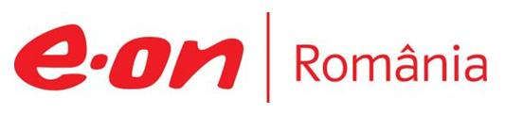

20 decembrie 2018

RAPORT ZILNIC

În scopul unei mai bune colaborări, vă rugăm să ne semnalaţi eventualele neplăceri şi să ne oferiţi sugestii pe care le consideraţi necesare creşterii calităţii serviciului de monitorizare.

Informaţii burtiere
În cadrul emisiunii “Talk News” de la ora 19:00, de pe RealitateaTV, următoarele informaţii au fost vizibile pe burtieră:
- Dragnea: Preţul gazelor şi al energiei a crescut nejustificat, costurile nu s-au majorat. Aceste scumpiri influenţează inflaţia.* Dragnea: Explicaţia urgenţei Ordonanţei privind măsurile fiscal-bugetare este să începem anul viitor cu măsuri bune.*

1.Ştiri şi emisiuni din domeniul gazelor

Calificativ:  NEUTRU | Bursa încheie tot pe minus | RealitateaTV-18:06  1min 51s  PrimaTV-18:38  2min 05s  RadioRomânia-13:02  0min 27s  RFIRomânia-13:02  0min 47s  Digi24-19:02  2min 18s  Digi24-19:23  1min 47s  TVR1-20:03  2min 20s  EuropaFM-13:02  0min 27s
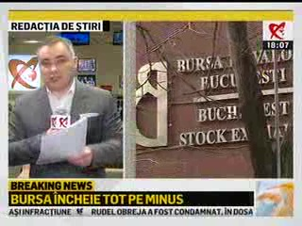 | Bursa nu şi-a revenit nici astăzi, după ce ieri a pierdut tot ce acumulase în 2018. Astăzi s-au tranzacţionat peste 32 de milioane de euro, o valoare de 3 ori mai mare decât o zi obişnuită. Cele mai mari scăderi le-au înregistrat astăzi Romgaz, cu un minus de 6.9%, dar au fost şi companii care au recuperat puţin faţă de miercuri.  VIDEO RealitateaTV  VIDEO PrimaTV  AUDIO RadioRomânia  AUDIO RFI România  VIDEO Digi24  VIDEO Digi24  VIDEO TVR1  AUDIO EuropaFM

Calificativ:  NEUTRU | Legea offshore, promulgată de preşedinte | RealitateaTV-18:33  1min 23s
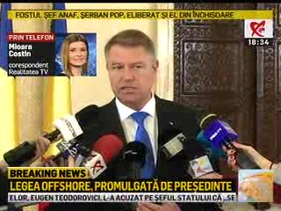 | Preşedintele Klaus Iohannis a promulgat legea offshore care reglementează exploatarea gazelor din Marea Neagră. Legea va impune operatorilor să plătească impozite progresive pe venituri suplimentare şi 50% din toată producţia va trebui tranzacţionată pe piaţa românească.  VIDEO RealitateaTV

Calificativ:  NEUTRU | Guvernul dă mâine ordonanţa pe pilonul II şi taxa pe lăcomie | RomâniaTV-18:07  1min 04s  NaţionalTV-18:33  4min 27s  Digi24-18:27  1min 36s  Antena1-19:00  4min 31s  ProTv-19:12  3min 31s  B1TV-20:06  2min 53s  EuropaFM-18:02  2min 10s
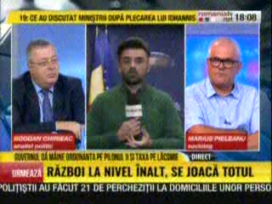 | Guvernul nu a adoptat astăzi Ordonanţa de Urgenţă privind modificările fiscale, însă mâine Guvernul va face o nouă şedinţă, iar Ordonanţa va suferi unele modificări. Rămâne varianta cu taxa pe lăcomie, însă se modifică forma iniţială când vine vorba de taxa pentru filmele din domeniul energiei.  Silvia Vlăsceanu, director executiv Federaţia A. C. U. E este de părere că aceste taxe sunt atacuri asupra consumatorilor şi că este un atac la securitatea energetică a României.  Jucătoriii din piaţa de energie atrag atebnţia că plafonarea preţului la gaze ar putea declanşa procedura de infringement asupra României.  VIDEO RomâniaTV  VIDEO NaţionalTV  VIDEO Digi24  VIDEO Antena1  VIDEO ProTV  VIDEO B1TV  AUDIO EuropaFM

Calificativ:  NEUTRU | Talk News | RealitateaTV – 19:00
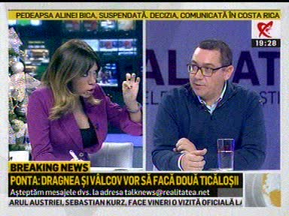 | În cadrul emisiunii „Talk News” de pe postul RealitateaTV, avându-l ca invitat pe Victor Ponta, preşedinte ProRomânia, s-au discutat următoarele subiecte:  - Victor Ponta spune, referitor la plafonarea preţului la gaze, că nu crede că Rusia şi Gazprom vor muri de frica lui Dragnea şi Rusia va vinde la ce preţ vrea, şi atunci cele două companii producătoare de gaze de la noi, Romgaz şi OMV Petrom, vor fi lovite.  - Victor Ponta mai spune că dacă un guvern este social – democrat ar trebui să lase preţul gazelor să fie stabilit de piaţă, iar pentru cei cu venituri mici, pentru consumatorii vulnerabili, statul să subvenţioneze factura.  - Moderatoarea emisiunii spune că încă nu avem acel profil al consumatorului vulnerabil, iar Victor Ponta spune că avem deja profilul şi e gata încă din 2015, dar statul nu vrea să îl aplice.

Calificativ:  NEUTRU | 100 de minute | Antena3 – 18:00
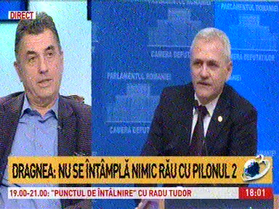 | În cadrul emisiunii „100 de minute” de pe postul Antena3, avându-i ca invitaţi pe Petru Mărginean, membru PSD, Alexandru Nazare, membru PNL, Ion Cristoiu, jurnalist, s-au discutat următoarele subiecte:  - Petru Mărginean spune, referitor la ce s-a întâmplat astăzi în Parlament, că oamenii de rând s-au săturat de circ şi că priorităţile lor sunt cu totul altele şi dă ca exemplu faptul că încă sunt sate neelectrificate, unde nu s-a făcut nicio investiţie şi nici nu se doreşte să se facă investiţii. Acesta mai spune că preţurile la gaz, preţurile la combustibil sunt priorităţile pe care le doresc românii.  - Alexandru Nazare spune că în urma anunţării de noi taxe Romgaz a pierdut 9%, iar Romgaz este companie românească. Acesta mai spune că OMV Petrom, companie înregistrată în România a pierdut 16%, deci sunt pierderi ale unor companii româneşti. Acesta mai spune, apropo de scopurile OUG-ului care ar urma să crească anumite taxe, că prin aceste taxe nu vor fi scăderi de preţuri.  - În cadrul emisiunii este difuzat un material în care Liviu Dragnea spune că dacă Ordonanţa de Urgenţa va fi adoptată mâine va da posibilitatea economiei româneşti să se dezvolte, nu să rămână captivă unor producători, traderi, furnizori şi distribuitori de energie şi gaze şi de asemenea populaţiei să nu mai aibă creşteri de preţuri în perioada următoare şi cu şanse foarte mari ca în partea a doua a anului viitor aceste preţuri să înceapă să scadă.

Calificativ:  NEUTRU | Bună, România! | B1TV – 19:00
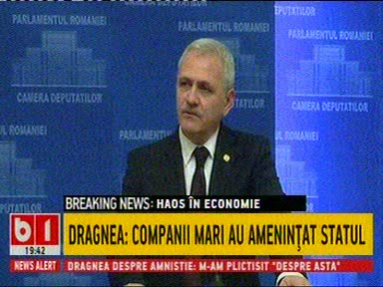 | În cadrul emisiunii „Bună, România!” de pe postul B1TV, s-au discutat următoarele subiecte:  - În cadrul emisiunii este difuzat un material în care Cătălin Rădulescu, membru PSD, spune, referitor la OUG care prevede, printre altele, îngheţarea preţului gazelor că oamenii încep să vadă că PSD devine din ce în ce mai naţionalist şi că preţurile sunt îngheţate pentru oameni, pentru cetăţenii români.  - Apoi este difuzat un material în care Liviu Dragnea spune că sfătuieşte marile companii să înceteze să ameninţe statul şi dă ca exemplu OMV Petrom care a ameninţat statul român că va diminua producţia de gaze.

2.Ştiri şi emisiuni din domeniul energiei

Calificativ:  NEUTRU | Punctul de întâlnire | Antena3 – 20:00
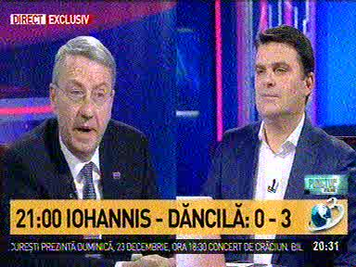 | În cadrul emisiunii „Punctul de întâlnire” de pe postul Antena3, avându-l ca invitat pe George Ciamba, ministrul Afacerilor Externe, s-au discutat următoarele subiecte:  - George Ciamba spune, referitor la preluarea peşedinţiei Consiliului UE, că sunt multe lucruri pe care le poţi face pentru a-ţi sublinia interesele naţionale, de exemplu diferite evenimente, conferinţe, Acesta dă apoi ca un eveniment pe energie care va arăta că energia nucleară este nepoluantă.  - George Ciamba mai spune că faptul că România beneficiază de securitate energetică este un lucru foarte important şi care trebuie menţionat. Acesta mai spune că energia nucleară din România este foarte importantă, dar nu este sprijinită de subvenţie, cum este cea din surse regenerabile spre exemplu.

Nu au fost ştiri de interes pe canalele radio.

